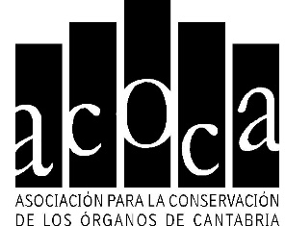

Festival Internacional de Santander . Ciclo de órgano FIS
- LAREDO. Viernes ,13 de agosto, 20:30 Iglesia de la Asunción (estreno de la obra de Ignacio García González ) Alberto Sáez Puente, órgano y Eduardo Díaz Lorenzo, trompeta

- TORRELAVEGA. Martes 17 agosto, 21 horas. Iglesia de la Asunción. Organista Juan de la Rubia. Organista de la Sagrada Familia de Barcelona. Improvisación sobre la música de la película Fausto , de Murnau (1926).

- SANTILLANA DEL MAR , Colegiata . miércoles, 25 de agosto, 21 horas. Juan Paradell Solé, organista del Vaticano.

CICLO DE ÓRGANO LAS TARDES MUSICALES .

Julio
SUANCES . Iglesia parroquial . domingo, 25 de julio, 20 horas
Miguel Bernal. Catedrático de órgano. Real Conservatorio Superior de Música de Madrid
SAN VICENTE DE LA BARQUERA. 31 de julio 20:30
Fco. Javier López Garcia. Catedral de Ávila.

CASTRO URDIALES . viernes, 30 de julio 20:30 . Alberto Sáez Puente Organista Palacio Euskalduna. Bilbao

Agosto
LAREDO. Iglesia Santa Mª de la Asunción ,viernes 6 agosto 20.30 h
Maite Alcalde órgano y Estela Herrera ,violín.
ISLA. 14 de agosto. Iglesia parroquial , 20,30 Óscar Rodríguez Pastora y Marco Cubillas, órgano y trompeta
- domingo 22 de agosto . Riyehee Hong (Corea) . órgano
CÓBRECES . Monasterio “Viaceli PP. Cistercienses. domingo, 15 20h . Pedro Guallar. Bilbao
COMILLAS. Iglesia parroquial. viernes, 27 agosto 21 h
Loreto F. Imaz. Conservatorio de San Sebastián.
NOVALES . Iglesia parroquial. sábado 28 de agosto 20.00 h
Basilio Gomarín , trompeta y Fco Javier Jiménez, organista Catedral de León.

Faltan varios de concretar con los ayuntamientos.

